Вопрос: в этом году дочь идет в 1 класс, подскажите, как помочь ей узнать о мире как можно больше?

Что должен знать дошкольник об окружающем мире или развиваем кругозор ребенка

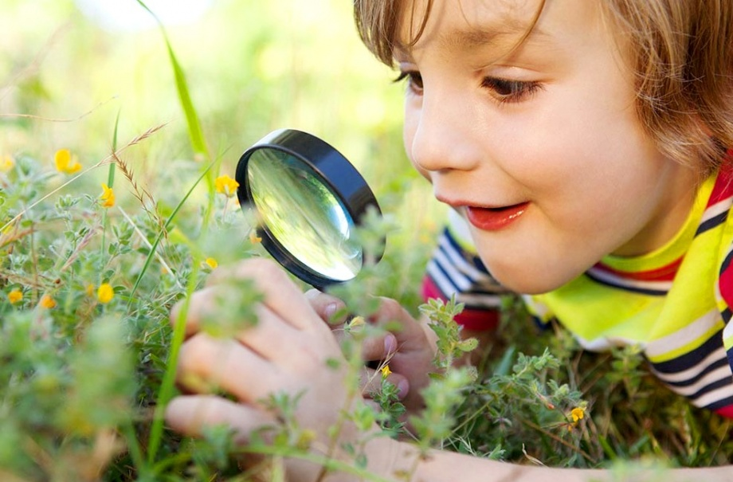
В дошкольном возрасте малыши активно исследуют окружающий мир. Естественная потребность ребенка узнавать новое чрезвычайно сильна, и очень важно дать крохе возможность реализовать ее в полной мере. В этой статье мы расскажем Вам, какими способами дошкольники познают окружающую действительность, что именно должен знать ребенок и что ему интересно, а также какие игры помогут сформировать знания о мире.

Как дошкольники познают окружающий мир?
Дошкольное детство - это период, во время которого у малыша возникают первые представления об окружающем мире, его закономерностях и взаимосвязях. Полученные знания дети применяют на практике, используя их в своих играх и при выполнении обучающих заданий. Любовь к природе, бережное отношение к результату труда человека, понимание отношений между людьми – фундамент этого закладывается именно в дошкольном возрасте. В целом, методы формирования знаний о мире можно разделить на три большие группы:
- Наглядные методы (наблюдение, просмотр мультфильмов, рассматривание картин);
- Словесные методы (беседы, чтение книг);
- Практические методы (игры, эксперименты, опыты).
Чтобы помочь малышу узнать о мире как можно больше (в рамках интересов и возможностей ребенка), нужно использовать различные методы и сочетать их друг с другом. Многие специалисты считают, что наблюдение за природой – это важнейшее средство воспитания дошкольников. Сталкиваясь с незнакомым предметом или явлением, кроха обязательно задается вопросами: «Как это здесь появилось? Что это? Для чего это нужно?». Активность ребенка наиболее полно проявляется в опытно-экспериментальной деятельности. В этом случае взрослые не сообщают малышу готовую информацию, а формируют проблемную ситуацию, которую нужно решить, используя свой опыт. Дети очень любят экспериментировать и на некоторое время вживаться в роль настоящих ученых.
Познание дошкольниками мира происходит, в основном, эмоционально-практическим путем. Дети обращают внимание на все необычное, яркое, то, с чем они непосредственно сталкиваются.
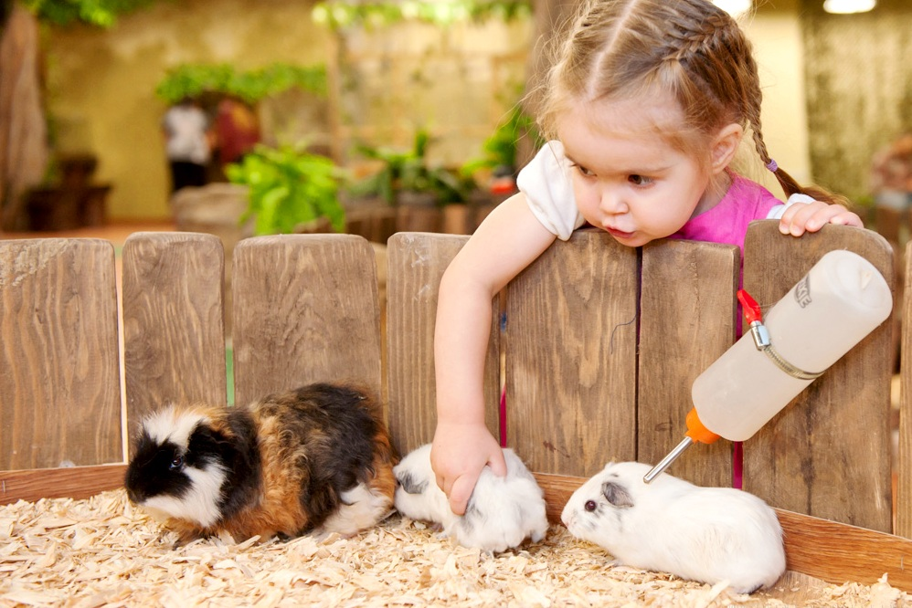

Какие знания о мире нужно получить в дошкольном возрасте?
Окружающий мир можно условно разделить на социальный (человек, эмоции, взаимоотношения), природный (особенности времен года, погодных явлений, животного и растительного мира) и предметный (материалы и их свойства, преобразования предметов). Дети младшего дошкольного возраста (3-4 года), в основном, интересуются предметами из их ближайшего окружения, которые они могут изучить непосредственно (дома, в детском саду, на прогулке). По мере взросления малыши могут глубже понимать природу и ее закономерности. Также примерно с 4-5 лет у детей возникает интерес к рукотворному миру (различным приспособлениям, техническим приборам, инструментам, сооружениям). К старшему дошкольному возрасту знания о мире значительно расширяются, формируется представление о существенных свойствах предметов и явлений, абстрактных понятиях. Приблизительные темы по изучению окружающего мира по возрастам Вы можете видеть в таблице.
Возраст | Содержание знаний о мире
3-4 | - Части тела;  - Одежда, обувь, головные уборы;  - Названия транспортных средств (машина, корабль, поезд, трактор);  - Названия домашних животных (кошка, собака, лошадь, корова и т.д.);  - Названия диких животных (волк, заяц, лиса и т.д.);  - Овощи и фрукты;  - Некоторые названия растений (деревьев, цветов);  - Части суток (утро, день, вечер, ночь);  - Явления природы (дождь, снег, солнце, ветер).
4-5 | - Времена года и их признаки;  - Эмоции;  - Животные и их детеныши;  - Кто, чем питается;  - Названия некоторых птиц, рыб, насекомых;  - Овощи, фрукты, ягоды, грибы;  - Продукты;  - Посуда;  - Мебель.
5-7 | - Название (и порядок) дней недели и месяцев;  - Виды транспорта (наземный, воздушный, водный);  - Музыкальные инструменты;  - Строительные инструменты;  - Электроприборы;  - Профессии;  - Живая и неживая природа;  - Космос;  - Перелетные и зимующие птицы;  - Животные разных континентов, особенности их среды обитания;  - Страны, города.  Требования к развитию кругозора ребенка, поступающего в 1 класс  В каком возрасте надо начинать подготовку к школе? Психологи советуют: начинать заниматься подготовкой к первому классу лучше всего за год или два года до поступления в школу. К этому времени родители должны определиться и выбрать один из вариантов "трудоустройства" своего дошколенка.  От того, насколько правильно будет сделан выбор, зависит то, насколько подготовленным Ваш ребенок пойдет в школу и будет ли ему там легко.  Неплохо, если к первому классу Ваш ребенок будет знать азы счета и уметь читать. Однако в понятие "готовность к школе" психологи вкладывают не только это, но и на сколько развит кругозор ребенка.  Дети должны знать:  • Знать свое имя, отчество и фамилию. Уметь назвать домашний адрес, телефон, полные имена родителей и состав семьи.  • Иметь общие понятия о различных видах деятельности взрослых.  • Знать название основных профессий и уметь объяснять, чем занимаются люди этих профессий.  • Знать свое имя, отчество и фамилию. Уметь назвать домашний адрес, телефон, полные имена родителей и состав семьи.  • Иметь общие понятия о различных видах деятельности взрослых.  • Знать название основных профессий и уметь объяснять, чем занимаются люди этих профессий.  • Уметь объединять предметы в группы: мебель, транспорт, одежда, обувь, растения, животные и т. д.  • Уметь находить в группе предметов лишний  (из группы «Одежда» убрать цветок).  • Иметь пространственные представления: право-лево,  вверх-вниз, под, над, из-за, из-под чего-либо.  • Иметь элементарные представления об окружающем мире: о предметах живой и неживой природы.  Дети должны иметь представление:  • о всенародных праздниках;  • о труде людей в городе и сельской местности.  • иметь представление о сезонных изменениях в природе;  • определять состояние погоды: солнечно, пасмурно, ветрено, дождливо, выпал снег.  • иметь представление о домашних и диких животных;  • о перелетных и зимующих птицах;  • о лесных ягодах и грибах;  • об овощах и фруктах;  • о деревьях, кустарниках и цветах.  • слушать старших и выполнять их распоряжения.  • уметь культурно общаться с другими детьми.  • знать правила поведения в общественных местах и на улице  Также дети должны уметь:  1. прямо и твердо ходить, бегать, прыгать;  2. точно ловить и кидать мяч;  3. работать с пластилином, бумагой и картоном;  4. на протяжении некоторого времени носить не очень легкие вещи, большие предметы;  5. застегивать пуговицы, завязывать шнурки.  6. должны уметь рассказывать о своей семье.  На детских порталах Вы сможете найти много обучающих игр, которые помогут Вам в воспитании и обучении детей.
При выборе темы для изучения, ориентируйтесь на интересы ребенка. Включайте малыша в реальную деятельность по уходу за животными, заботе о растениях, поощряйте его наблюдательность и творческих подход.
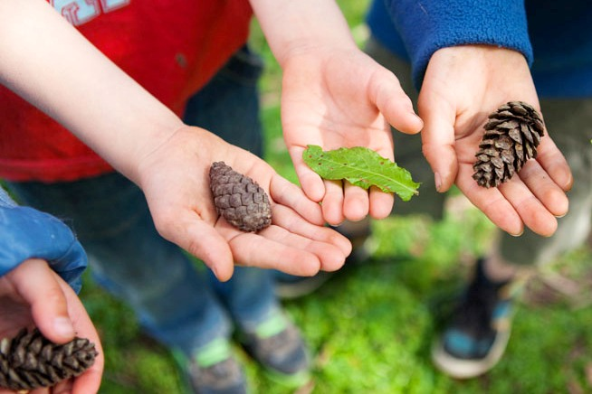

Игры для формирования и закрепления знаний об окружающем мире
- «Узнай по вкусу». Попросите ребенка закрыть глаза и на вкус определить, что за продукт он пробует. Отсутствие зрительной информации значительно усиливает вкусовые впечатления.
- «Чем пахнет?». Из подручных средств можно составить целый аромонабор (например, чеснок, кофе, корица, ягоды, огурец, лимон, шоколад и так далее). Попросите кроху закрыть глаза и угадать предмет по запаху. Также можно предложить малышу нарисовать, с чем у него ассоциируется тот или иной аромат.
- «Чей звук?». Взрослый прячется за ширмой и с помощью предметов издает различные звуки: шуршит пакетом, рвет бумагу, стучит ложками, звенит колокольчиком, переливает воду и так далее. Кроха должен догадаться, какому предмету соответствует каждый звук.
- «Угадай по описанию». Загадайте животное, а ребенок должен попытаться отгадать, кто это, используя наводящие вопросы («Оно большое или маленькое?», «Где оно живет?», «Чем питается?» и так далее).
- «Волшебный мешочек». Для этой игры понадобится непрозрачный мешочек и мелкие предметы различной формы и текстуры. Основываясь на своих тактильных ощущениях, малыш должен вытащить ту вещь, которую Вы ему опишите.
- «Что сначала, что потом?». Упражнение заключается в том, чтобы определить правильный порядок этапов жизни различных существ (например, бабочки, лягушки, птицы, человека).
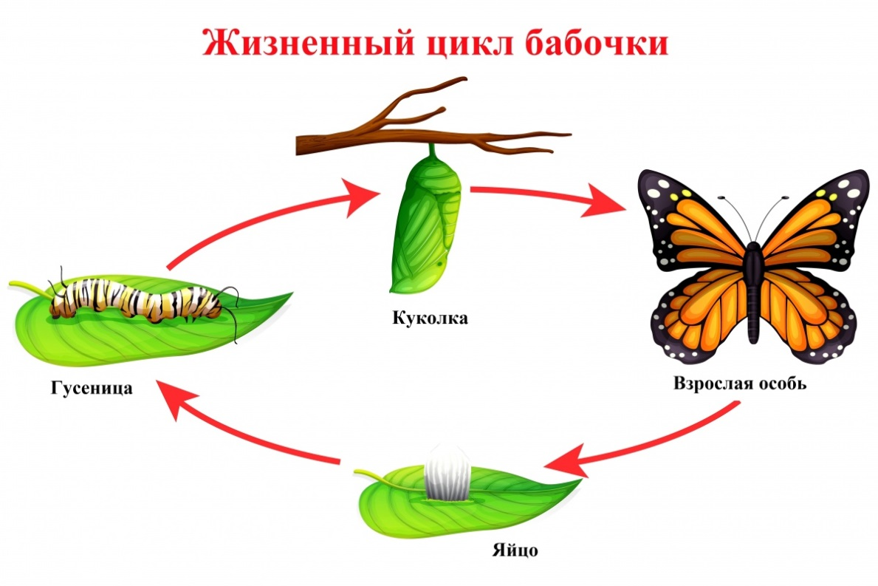
Ребенку дошкольного возраста для того, чтобы понять способы ориентировки в мире, научиться выделять существенные свойства предметов и явлений, выявлять причинно-следственные связи, необходимы многократные повторения пройденного материала.
- «Когда это бывает?». Подготовьте сюжетные или предметные картинки с признаками времен года (например, падающие листья, зеленая трава, замерзшая река, подснежники и так далее). Малыш должен правильно соотнести признаки с временами года.
- «От какого дерева лист». Эту игру можно проводить как на улице с настоящими деревьями и листьями, там и дома (использую карточки с картинками). Задача заключается в том, чтобы найти дерево по его листу.
- «Кто, чей малыш». Предложите крохе помочь мамам найти своих малышей (нужно правильно соединить картинки с взрослыми животными и их детенышами).
- «Кто, где живет». Подготовьте карточки с изображением животных и их жилищами (например, белка – дупло, муравей – муравейник, птица – гнездо, крот – нора и так далее). Ребенок должен правильно распределить карточки и постараться объяснить свой выбор.
- «Похож – не похож». Взрослый загадывает двух животных, называя их сходства и различия (к примеру, большие, с копытами, с гривой, одна полосатая, а другая – коричневая – это зебра и лошадь). Отгадывая, малыш научится выделять существенные признаки.
- «Кому это пригодится?». Эта игра поможет составить представление ребенка о различных профессиях. Задача малыша соотнести инструмент (или просто атрибут) с определенной профессией (повар – кастрюля, водитель – руль, космонавт – скафандр и так далее).
- «Мой город». Прогуливаясь с малышом, поговорите о достопримечательностях и интересных местах вашего города, сделайте их фото. Затем вместе с ребенком нарисуйте карту города или района и предложите ему угадать, где находится та или иная достопримечательность.
Помимо игр, для изучения окружающего мира можно и нужно проводить с малышом различные эксперименты с природными материалами: водой, песком, глиной, тестом и пр.

Выводы
Дошкольники – прирожденные исследователи. Необходимо всячески поддерживать их познавательный интерес малыша, развивать наблюдательность, мышление и воображение. Чтобы способствовать формированию у крохи целостной картины мира, чаще гуляйте с ребенком, беседуйте и задайте вопросы, читайте книги, играйте, проводите эксперименты. Чем больше усилий для получения нового знания приложит сам ребенок, тем лучше.
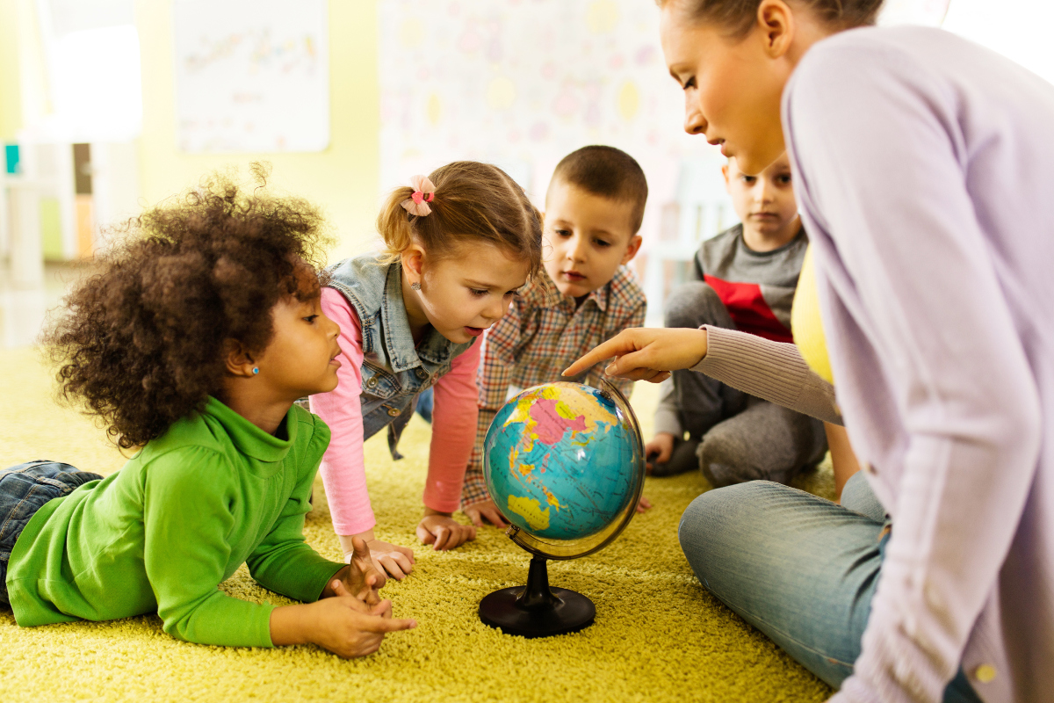
Данная работа расширяет кругозор ребенка, воспитывает уважительное и доброжелательное отношение к людям других культур и национальностей и побуждает дошкольников познавать мир с радостью и удовольствием.

Используемая литература:
1.Что должен знать дошкольник об окружающем мире? https://www.center-sozvezdie.ru/journal/chto-dolzhen-znat-doshkolnik-ob-okruzhayushchem-mire.html.
2. Развитие ребёнка - http://www.razvitierebenka.com/

